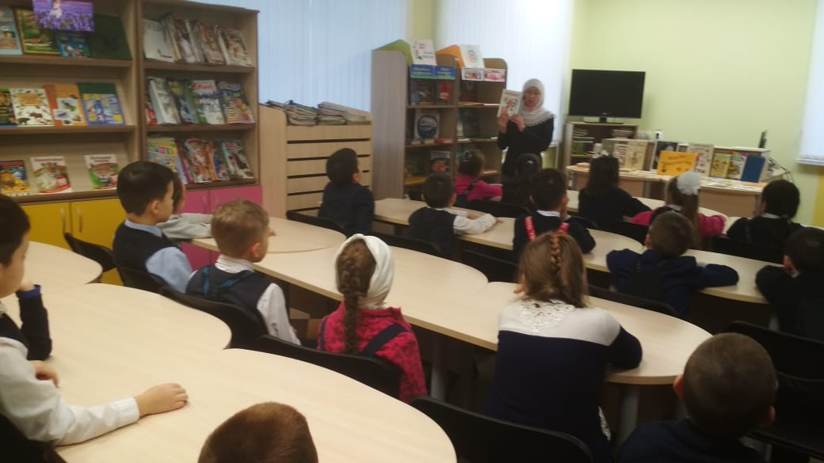

26 января учащиеся 2 А класса Балтасинской средней школы посетили Балтасинскую Центральную детскую библиотеку. Они ознакомились с выставкой картин художника Тагира Марсельевича Ильясова “Родник моего творчества”. Также юные читатели приняли участие в библиографическом уроке под названием "Книга – твой настоящий друг" и искали ответы на вопросы блиц-викторины, составленной из интересных и весёлых вопросов. В конце дети посмотрели мультфильм Василия Ливанова “Дед Мороз и лето”.

